1.软件安装成功后，首先进行屏参设计
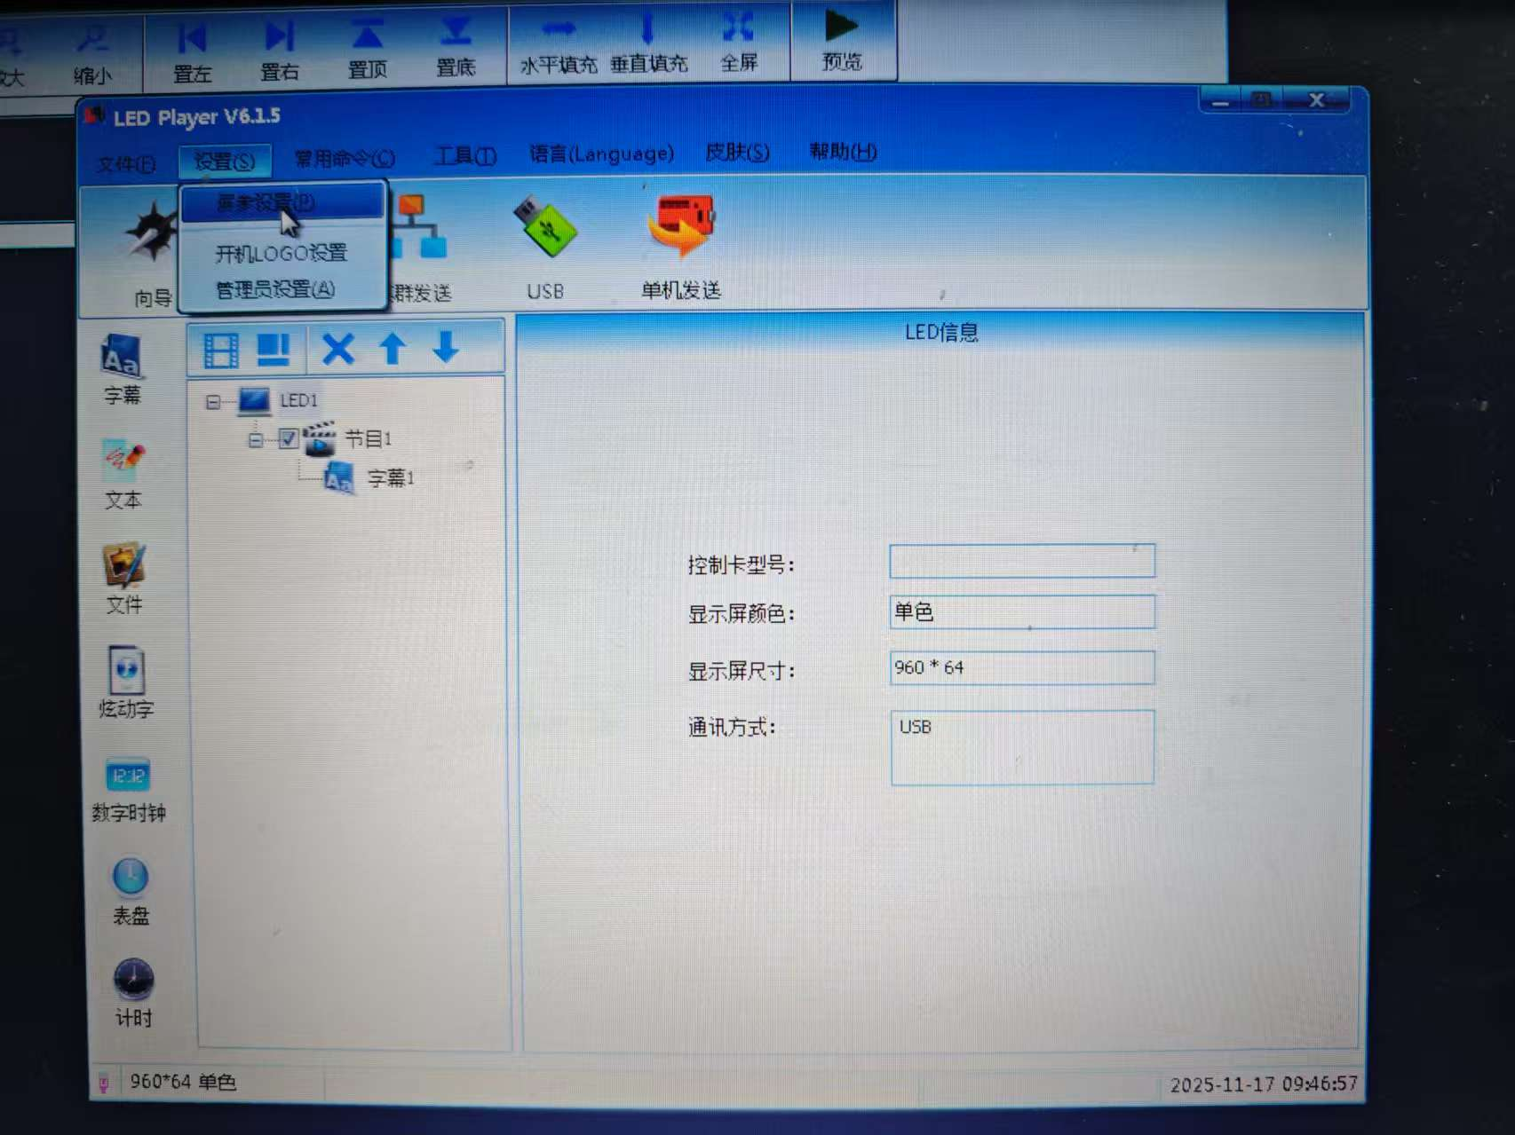
2.验证密码：888
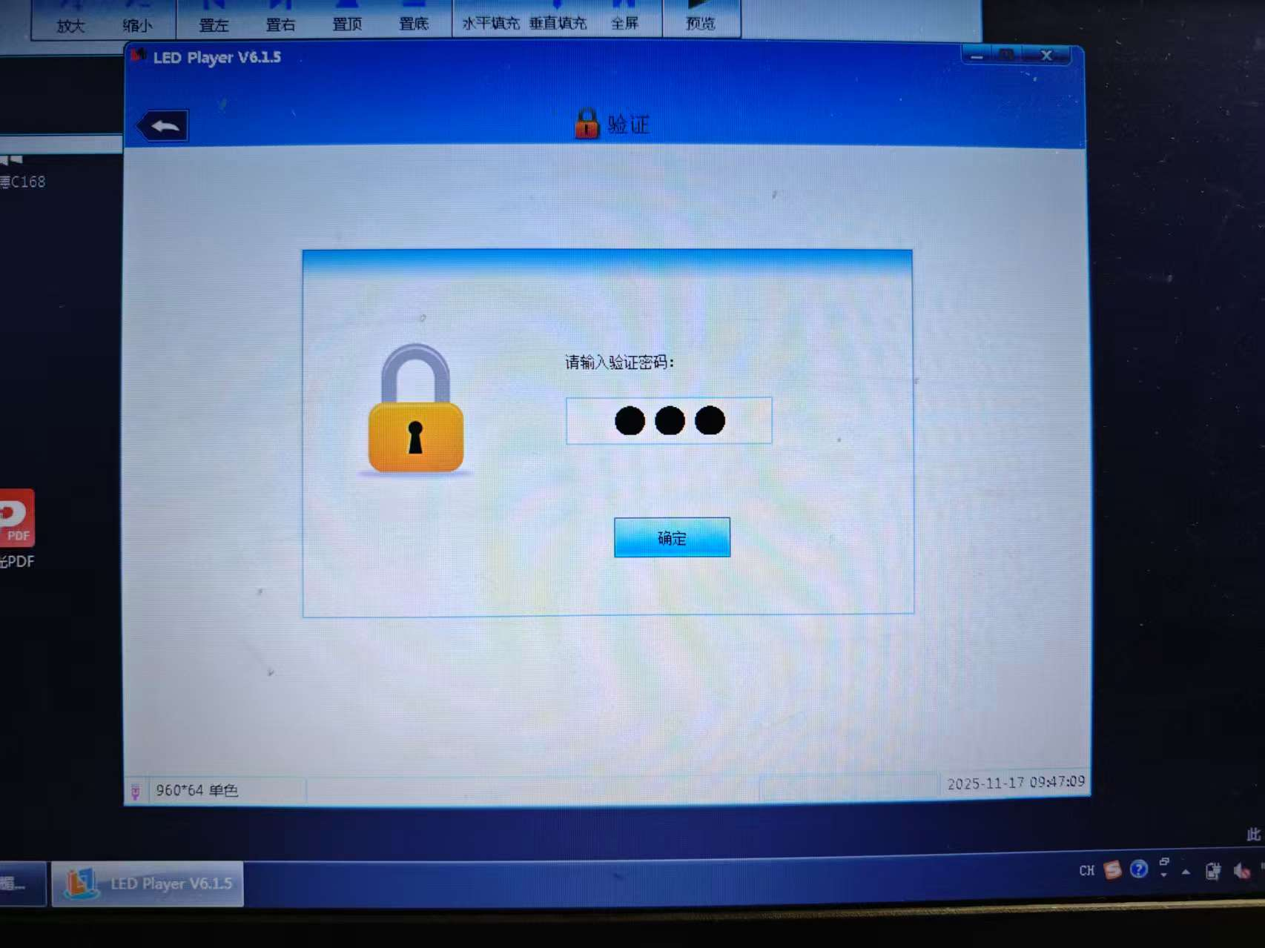
3.基本设置如图所示，设置成功后，点击右下方的设置屏参
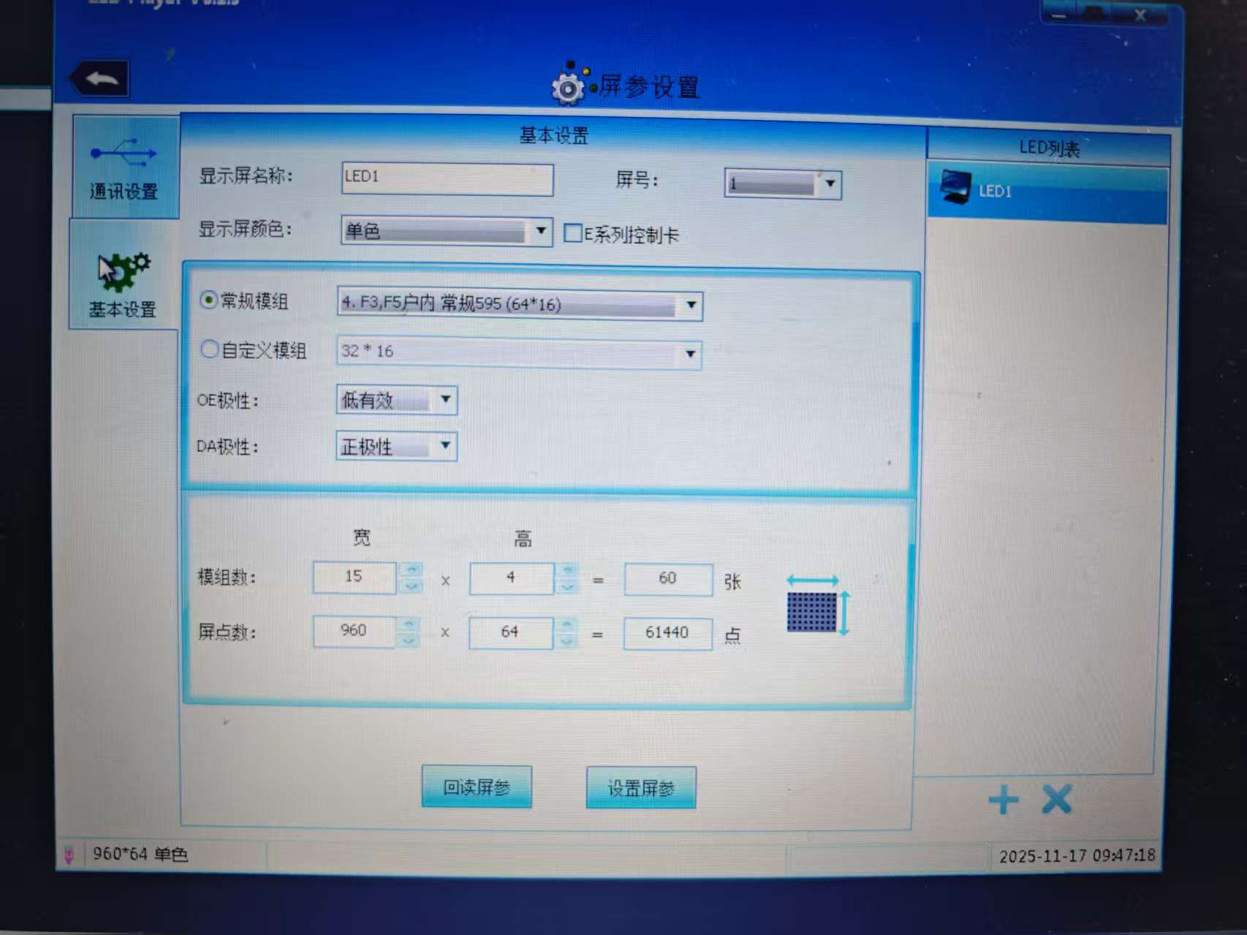
4.新增字幕
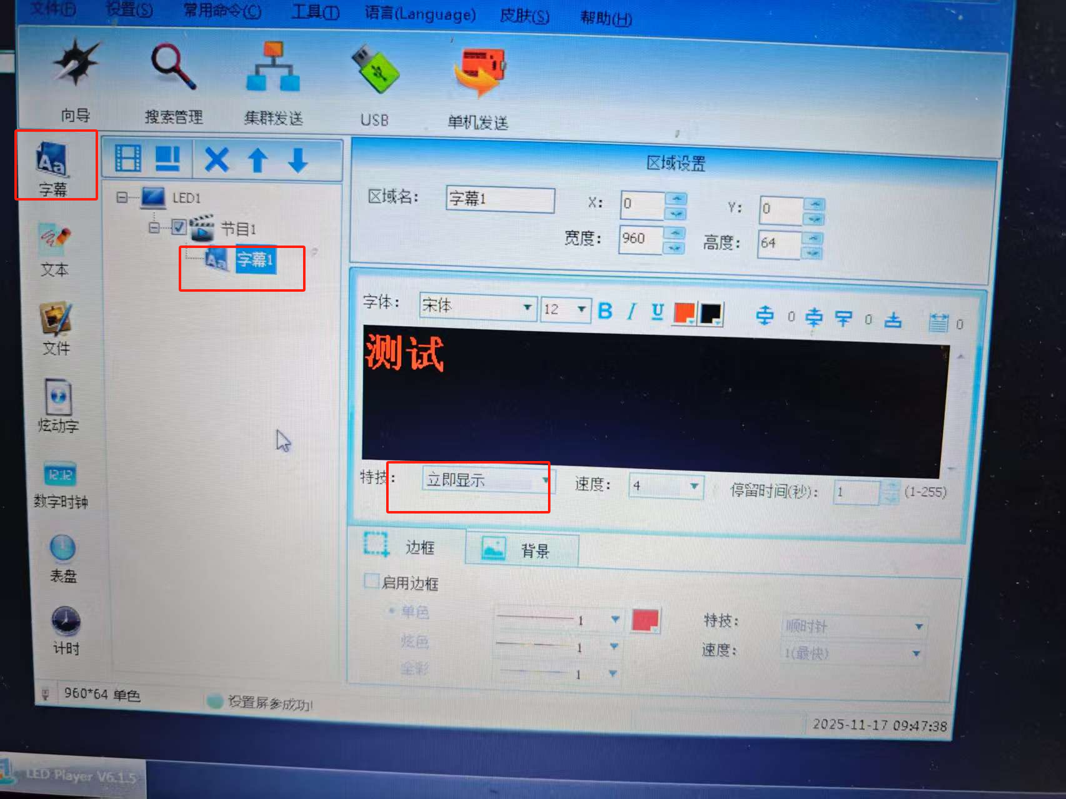
5.导出至U盘
